温馨提示：
此套题为Word版，请按住Ctrl,滑动鼠标滚轴，调节合适的观看比例，答案解析附后。关闭Word文档返回原板块。
课时提升作业(二十八)
直线与圆的方程的应用
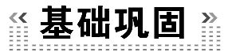(25分钟 60分)
一、选择题(每小题5分,共25分)
1.已知圆的方程为x²+y²-6x-8y=0,设该圆过点(3,5)的最长弦和最短弦分别为AC和BD,则四边形ABCD的面积为 ( )
A.10 B.20 C.30 D.40
【解析】选B.圆心坐标是(3,4),半径是5,圆心到点(3,5)的距离为1.根据题意最短弦BD和最长弦(即圆的直径)AC垂直,故最短弦的长为2=4,所以四边形ABCD的面积为|AC||BD|=×10×4=20.
2.已知点A(-1,1)和圆C:(x-5)²+(y-7)²=4,一束光线从A经x轴反射到圆C上的最短路程是 ( )
A.6-2 B.8
C.4 D.10
【解析】选B.点A关于x轴的对称点A′(-1,-1),A′与圆心(5,7)的距离为=10.
所以所求最短路程为10-2=8.
3.某圆拱桥的示意图如图所示,该圆拱的跨度AB是36m,拱高OP是6m,在建造时,每隔3m需用一个支柱支撑,则支柱A₂P₂的长为 ( )
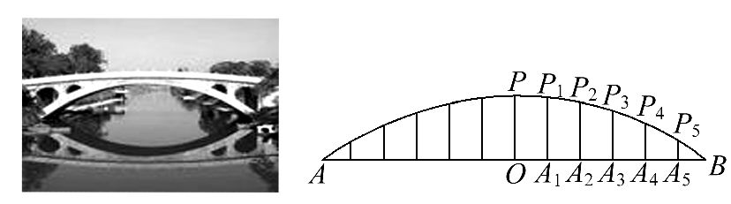
A.(12-24)m B.(12+24)m
C.(24-12)m D.不确定
【解析】选A.如图,以线段AB所在的直线为x轴,线段AB的中点O为坐标原点建立平面直角坐标系,那么点A,B,P的坐标分别为(-18,0),(18,0),(0,6).
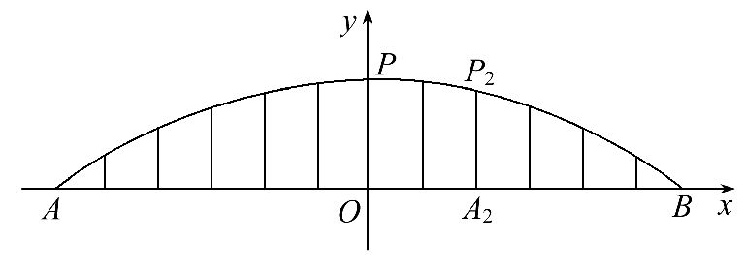
设圆拱所在的圆的方程是x²+y²+Dx+Ey+F=0.
因为A,B,P在此圆上,故有
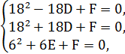解得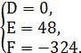
故圆拱所在圆的方程是x²+y²+48y-324=0.
将点P₂的横坐标x=6代入上式,
结合图形解得y=-24+12.
故支柱A₂P₂的长约为(12-24)m.
【方法锦囊】建立适当的直角坐标系应遵循三点原则
①若曲线是轴对称图形,则可选它的对称轴为坐标轴;②常选特殊点作为直角坐标系的原点;③尽量使已知点位于坐标轴上.
4.圆C:(x-4)²+(y-4)²=4与直线y=kx的交点为P,Q,原点为O,则|OP|·|OQ|的值为 ( )
A.2 B.28
C.32 D.由k确定
【解题指南】由平面几何知识可知|OP|·|OQ|等于过O点圆的切线长的平方.
【解析】选B.如图,过原点O作☉C的切线OA,连结AC,OC,
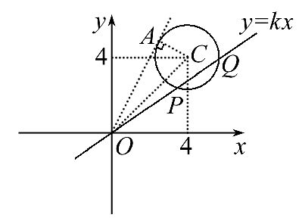
在Rt△OAC中,|OA|²=
|OC|²-r²=32-4=28,
由平面几何知识可知,
|OP|·|OQ|=|OA|²=28.
5.若P(x,y)在圆(x+3)²+(y-3)²=6上运动,则的最大值等于 ( )
A.-3+2 B.-3+
C.-3-2 D.3-2
【解析】选A.设=k,则y=kx.当直线y=kx与圆相切时,k取最值.所以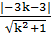=,
解得k=-3±2.
故的最大值为-3+2.
二、填空题(每小题5分,共15分)
6.一条光线从点A(7,2)射入,经过x轴上点P反射后,通过圆B:(x+3)²+(y-3)²=25的圆心,则反射点P的坐标为________.
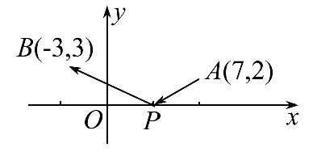
【解析】B关于x轴的对称点B′(-3,-3).
直线AB′:=,即5x-35=10y-20,
即5x-10y-15=0,所以直线AB′与x轴交点为(3,0),所以反射点坐标为(3,0).
答案:(3,0)
【延伸探究】若把题干中“通过圆B:(x+3)²+(y-3)²=25的圆心”改为“与圆B:(x+3)²+(y-3)²=25相切”,则反射点的坐标为________.
【解析】圆B:(x+3)²+(y-3)²=25关于x轴对称的圆的方程为圆B′:
(x+3)²+(y+3)²=25.设入射光线的方程为y-2=k(x-7)即kx-y-7k+2=0,又圆心B′(-3,-3)到kx-y-7k+2=0的距离等于半径5,所以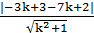=5,
所以k=或k=0(舍),
所以入射光线的方程为x-y-=0,
所以入射光线与x轴交点为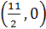,所以反射点坐标为.
答案:
7.过点A(11,2)作圆x²+y²+2x-4y-164=0的弦,其中弦长为整数的共有________条.
【解析】方程化为(x+1)²+(y-2)²=13²,圆心为(-1,2),
到点A(11,2)的距离为12,最短弦长为10,最长弦长为26,所以所求弦长为整数的条数为2+2×(25-11+1)=32.
答案:32
8.(2015·烟台高一检测)已知直线x-2y-3=0与圆(x-2)²+(y+3)²=9相交于E,F两点,圆心为点C,则△CEF的面积等于________.
【解析】因为圆心C(2,-3)到直线的距离为d=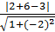=,又R=3,
所以|EF|=2=4.
所以S_{△CEF}=|EF|·d=2.
答案:2
三、解答题(每小题10分,共20分)
9.某公园有A,B两个景点,位于一条小路(直道)的同侧,分别距小路km和2km,且A,B景点间相距2km(A在B的右侧),今欲在该小路上设一观景点,使两景点在同时进入视线时有最佳观赏和拍摄效果,则观景点应设在何处?
【解析】所选观景点应使对两景点的视角最大.由平面几何知识可知,该点应是过A,B两点的圆与小路所在的直线相切时的切点.以小路所在直线为x轴,B点在y轴上建立空间直角坐标系(如图).则B(0,2),A(,).
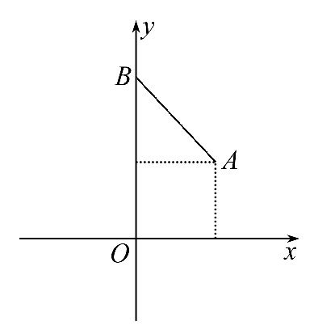
设过A,B两点且与x轴相切的圆的方程为
(x-a)²+(y-b)²=b²(b>0),
因为圆心在AB中垂线上,且中垂线方程是x-y+=0,所以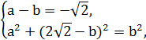
所以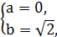或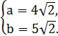
由实际意义知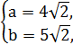应舍去,
所以圆的方程为x²+(y-)²=2,
与x轴的切点即原点,所以观景点应设在B景点在小路上的射影处.
10.有相距100km的A,B两个批发市场,商品的价格相同,但在某地区居民从两地运回商品时,A地的单位距离的运费是B地的2倍.问怎样确定A,B两批发市场的售货区域对当地居民有利?
【解析】建立以AB所在直线为x轴,AB中点为原点的直角坐标系,则A(-50,0),B(50,0).
设P(x,y),由2|PA|=|PB|,得x²+y²+x+2500=0,
所以在圆x²+y²+x+2500=0内到A地购物合算;在圆x²+y²+x+2500=0外到B地购物合算;在圆x²+y²+x+2500=0上到A,B两地购物一样合算.
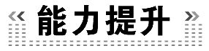(20分钟 40分)
一、选择题(每小题5分,共10分)
1.若曲线y=1+与直线y=k(x-2)+4有两个交点,则实数k的取值范围为
( )
A.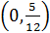 B.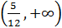
C.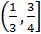 D.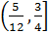
【解题指南】画出曲线y=1+及直线y=k(x-2)+4的图象,利用数形结合求k的取值范围.
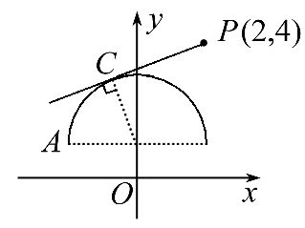
【解析】选D.如图,曲线y=1+表示上半圆,直线y=k(x-2)+4过定点P(2,4),且A(-2,1).因为k_{PA}=,PC与半圆相切,所以易求k_{PC}=,所以<k≤.
2.由y=|x|和圆x²+y²=4所围成的较小扇形的面积是 ( )
A. B.π C. D.
【解析】选B.由题意围成的面积为圆面积的,所以S=πr²=π,故选B.

二、填空题(每小题5分,共10分)
3.直线2x-y=0与圆C:(x-2)²+(y+1)²=9交于A,B两点,则△ABC(C为圆心)的面积等于________.
【解析】因为圆心到直线的距离d=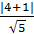=,所以|AB|=2=4,所以S△ABC=×4×=2.
答案:2
4.在平面直角坐标系xOy中,已知圆x²+y²=4上有且仅有四个点到直线12x-5y+c=0的距离为1,则实数c的取值范围是________.
【解析】由题意知,圆心(0,0)到直线的距离小于1,即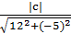<1,|c|<13,-13<c<13.
答案:(-13,13)
三、解答题(每小题10分,共20分)
5.AB为圆的定直径,CD为直径,自D作AB的垂线DE,延长ED到P,使|PD|=|AB|,求证:直线CP必过一定点.
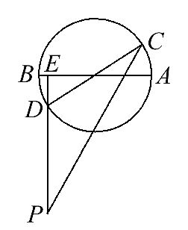
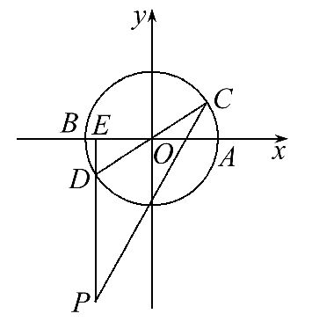
【证明】以线段AB所在的直线为x轴,以AB中点为原点,建立直角坐标系,如图,设圆的方程为x²+y²=r²,直径AB位于x轴上,动直径为CD.令C(x₀,y₀),则D(-x₀,-y₀),所以P(-x₀,-y₀-2r).
所以直线CP的方程为y-y₀=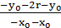(x-x₀),即(y₀+r)x-(y+r)x₀=0.
所以直线CP过直线:x=0,y+r=0的交点(0,-r),即直线CP过定点(0,-r).
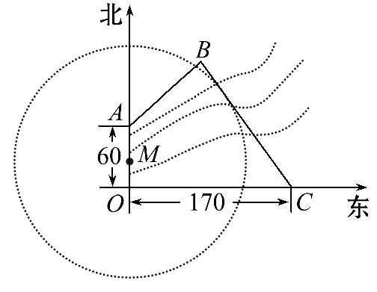
6.(2014·江苏高考)如图,为了保护河上古桥OA,规划建一座新桥BC,同时设立一个圆形保护区.规划要求:新桥BC与河岸AB垂直;保护区的边界为圆心M在线段OA上并与BC相切的圆.且古桥两端O和A到该圆上任意一点的距离均不少于80m.经测量,点A位于点O正北方向60m处,点C位于点O正东方向170m处(OC为河岸),tan∠BCO=.
(1)求新桥BC的长.
(2)当OM多长时,圆形保护区的面积最大?
【解析】(1)以OC,OA为x,y轴,向东和向北为正方向建立直角坐标系,则C(170,0),A(0,60).由题意,k_{BC}=-,直线BC的方程为y=-(x-170),
又k_{AB}=-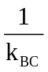=,故直线AB方程为y=x+60.
由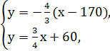解得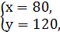即B(80,120),
所以|BC|==150(m).
(2)设OM=t,即M(0,t),0≤t≤60,
由(1)直线BC的一般方程为4x+3y-680=0,
圆M的半径为r=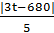,
由题意要求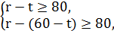由于0≤t≤60,
因此r==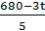=136-t,
所以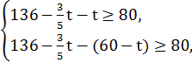所以10≤t≤35,
所以当t=10时,r取得最大值130m,此时圆的面积最大.
关闭Word文档返回原板块

